Открытый урок по основам светской этике в 4 «Г»
Тема: «Добро и зло»
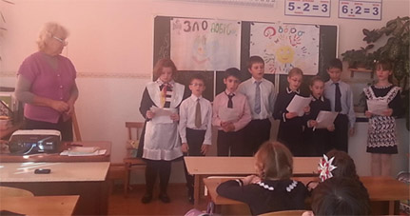

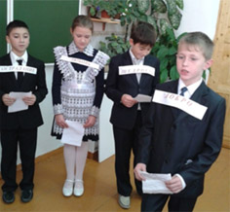
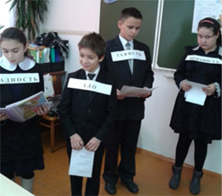

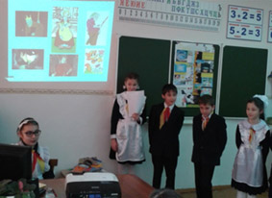

4 «Г» класс Классный руководитель: Уртаева Л. П.
Открытый классный час: «ЧТО ТАКОЕ ДРУЖБА?»
«В одиночку не одолеешь и кочку, а вместе и через гору в пору».
